**1 - Операторы соединения и пересечения таблиц:**

**Внутреннее соединение:**

1.1) Вывести товары и их цену, которые заказаны в 2018 году любым менеджером.

SELECT merch.m_name, merch.price

FROM merch

INNER JOIN orders ON merch.merch_id = orders.merch_id AND Year(orders.data)=2018

INNER JOIN employees ON orders.emp_id=employees.emp_id AND employees.status = 'Менеджер'

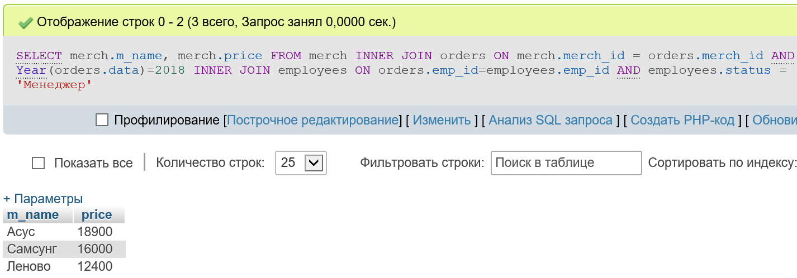

1.2) Вывести список сотрудников, возраст которых находится в диапазоне (25; 40), которые работаю в Московском магазине

SELECT employees.name, employees.age

FROM employees

INNER JOIN shops ON shops.emp_id=employees.emp_id AND shops.adds='Москва'

WHERE employees.age BETWEEN 25 AND 40

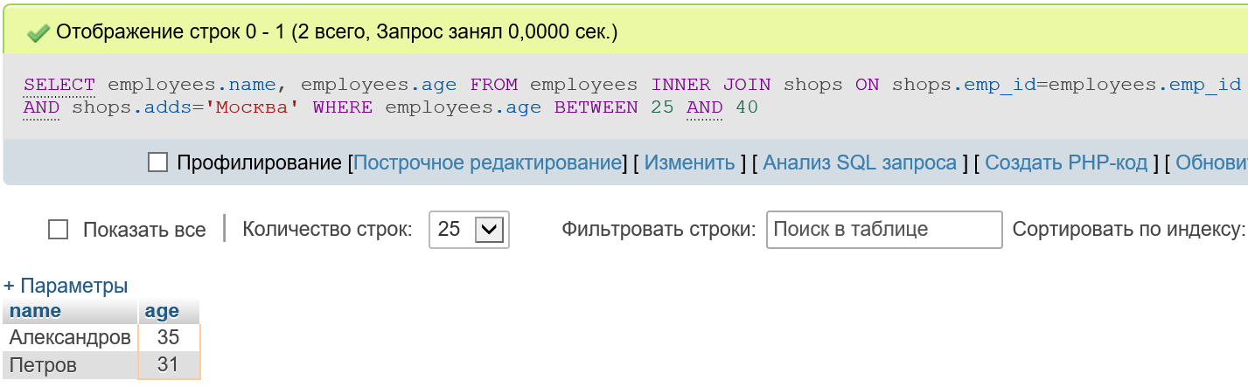

1.3) Вывести общую сумму заказов (в рублях) для каждого города.

SELECT SUM(orders.amount*merch.price), shops.adds

FROM shops

INNER JOIN orders ON orders.shop_id=shops.shop_id

INNER JOIN merch ON merch.merch_id=orders.merch_id

GROUP BY shops.adds

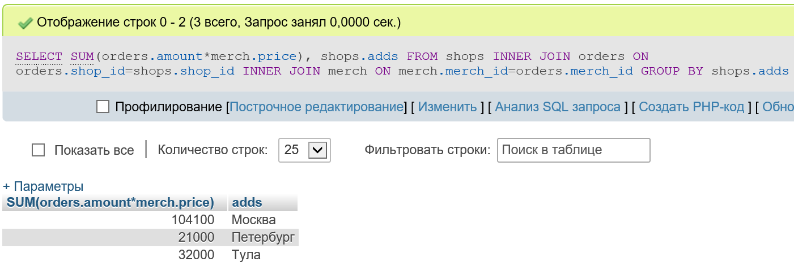

1.4) Вывести название самого прибыльного магазина (то есть магазина, у которого наибольшая сумма за все продажи).

SELECT SUM(orders.amount*merch.price) AS S, shops.name

FROM shops

INNER JOIN orders ON orders.shop_id=shops.shop_id

INNER JOIN merch ON merch.merch_id=orders.merch_id

GROUP BY shops.name

ORDER BY S DESC LIMIT 1

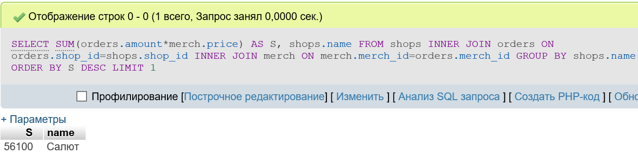

1.5) Вывести имя самого прибыльного сотрудника.

SELECT SUM(orders.amount*merch.price) AS S, employees.name

FROM employees

INNER JOIN orders ON orders.emp_id=employees.emp_id

INNER JOIN merch ON merch.merch_id=orders.merch_id

GROUP BY employees.name

ORDER BY S DESC LIMIT 1

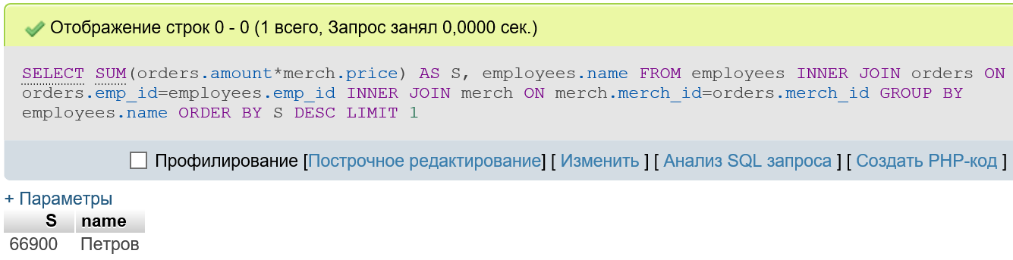

1.6) Вывести директоров, которые продали товар марки  "Самсунг".

SELECT DISTINCT employees.name

FROM employees

INNER JOIN shops ON shops.emp_id=employees.emp_id

INNER JOIN orders ON orders.emp_id=employees.emp_id

INNER JOIN merch ON orders.merch_id=merch.merch_id AND merch.m_name='Самсунг'

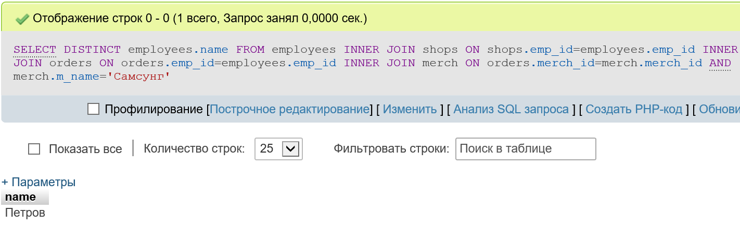

**Внешнее соединение :**

1.7) Вывести для каждого товара в БД его заказы: наименование товара, сумму заказа (в рублях), даже если для какого-то товара нет заказов.

SELECT merch.m_name, orders.amount*merch.price

FROM orders

RIGHT OUTER JOIN merch ON merch.merch_id=orders.merch_id

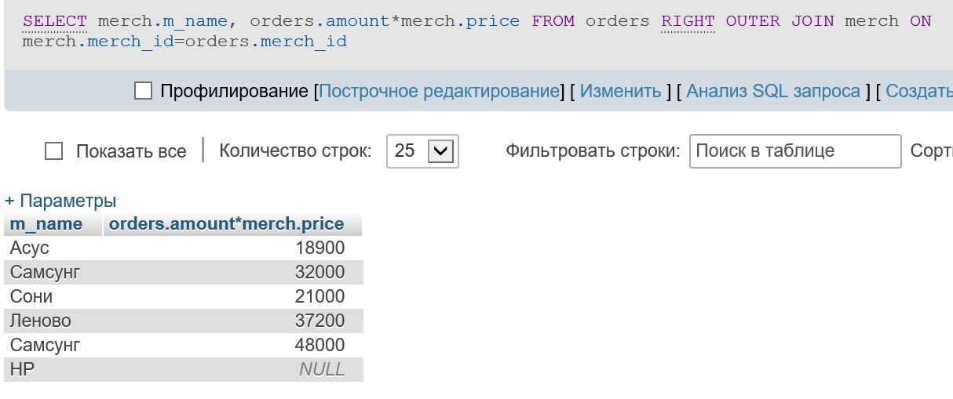

1.8) Вывести список всех сотрудников и дату заказов, оформленных этими сотрудниками

SELECT employees.name, orders.data

FROM orders

RIGHT OUTER JOIN employees ON orders.emp_id=employees.emp_id

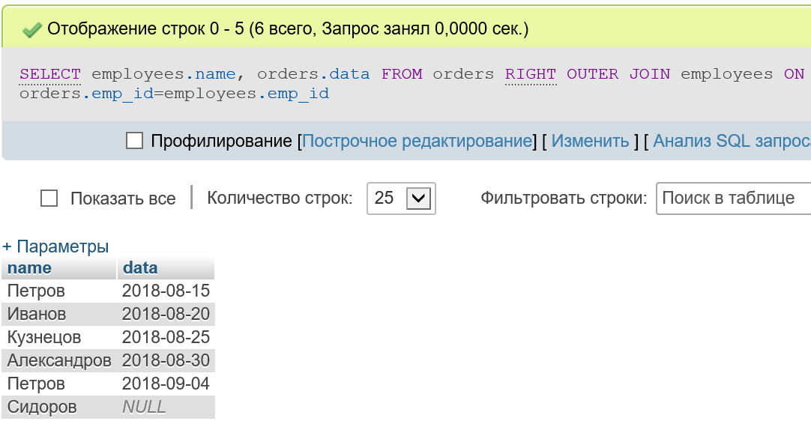

**2 - Объединение запросов**

2.1) Создайте объединение из двух запросов, которое показало бы товар, количество их в заказах и описание. Те из них, которые имеют  количество больше среднего, должны иметь описание "Выше среднего", а те которые имеют количество меньше среднего описание "Ниже среднего."

SELECT merch.m_name, orders.amount, 'high'

FROM merch, orders

WHERE orders.merch_id=merch.merch_id AND orders.amount>(SELECT AVG(orders.amount)

FROM orders)

UNION

SELECT merch.m_name, orders.amount, 'low'

FROM merch, orders

WHERE orders.merch_id=merch.merch_id AND orders.amount<(SELECT AVG(orders.amount)

FROM orders)

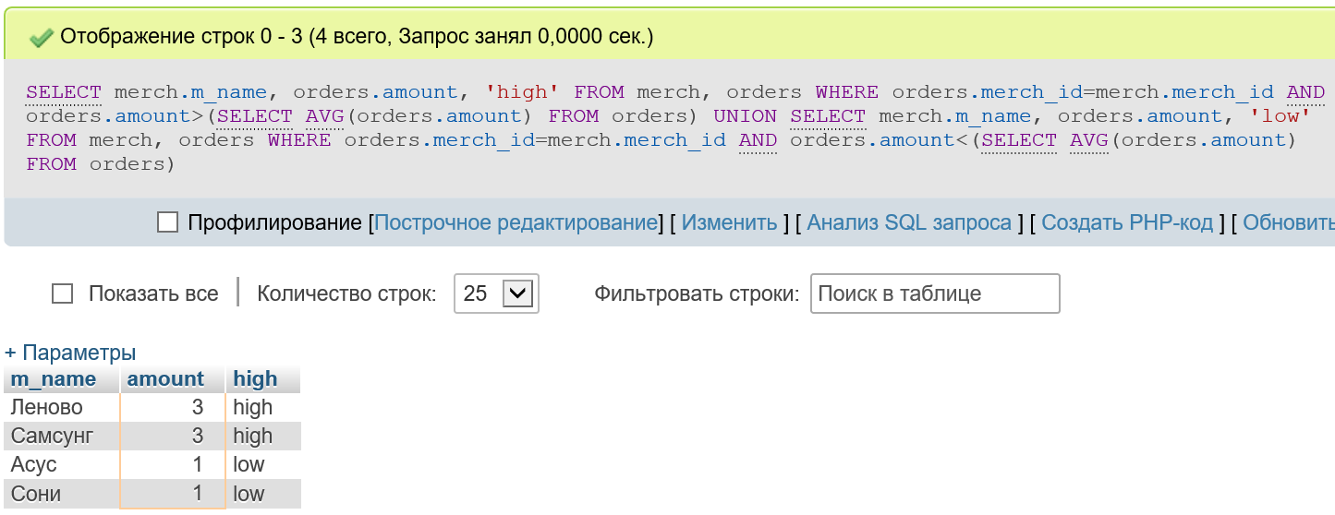

2.2) Создайте объединение из двух запросов, которое показало бы имена сотрудников и количество их заказов. Те из них, которые имеют   максимальное количество, должны, кроме того, иметь слова "Наивысший", а те которые имеют  минимальное количество "Низший". Результат отсортируйте по алфавиту

SELECT tab.N, tab.S, 'Highest'

FROM(SELECT employees.name as N, COUNT(orders.ord_id) as S

FROM orders

INNER JOIN employees ON orders.emp_id=employees.emp_id

GROUP BY employees.name)tab

WHERE tab.S=(SELECT MAX(q.S)

FROM(SELECT employees.name as N, COUNT(orders.ord_id) as S

FROM orders

INNER JOIN employees ON orders.emp_id=employees.emp_id

GROUP BY employees.name)q)

UNION

SELECT tab.N, tab.S, 'Lowest'

FROM(SELECT employees.name as N, COUNT(orders.ord_id) as S

FROM orders

INNER JOIN employees ON orders.emp_id=employees.emp_id

GROUP BY employees.name)tab

WHERE tab.S=(SELECT MIN(q.S)

FROM(SELECT employees.name as N, COUNT(orders.ord_id) as S

FROM orders

INNER JOIN employees ON orders.emp_id=employees.emp_id

GROUP BY employees.name)q)

ORDER BY N

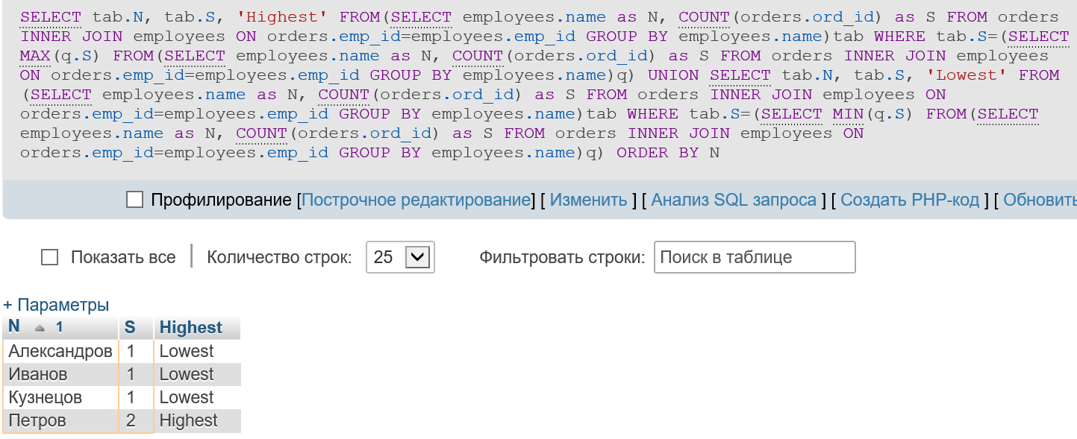

**3 - Представления**

3.1) Создайте представление "Itog_query" в котором все внешние id из таблицы заказов поменяются на наименование товара/магазина/сотрудника

CREATE VIEW Itog_query

AS SELECT orders.ord_id, orders.data, orders.amount, shops.name as shop, employees.name as emp, merch.m_name

FROM orders, shops, employees, merch

WHERE orders.shop_id=shops.shop_id AND orders.emp_id=employees.emp_id AND orders.merch_id=merch.merch_id

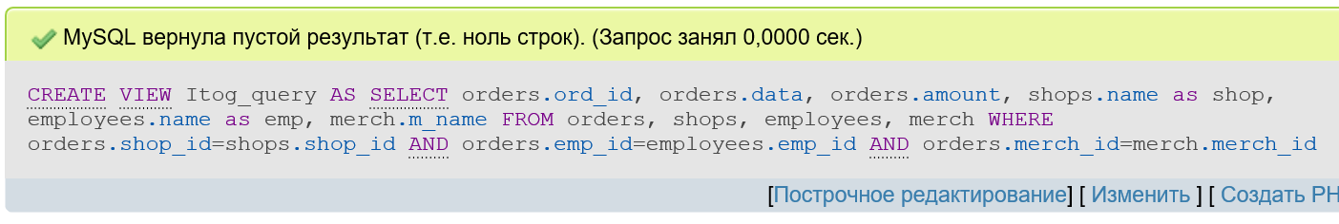

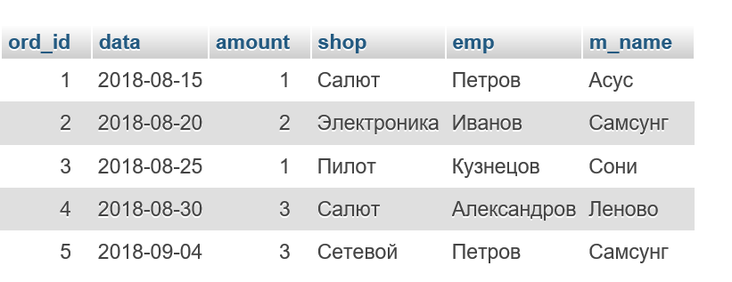

3.1.1) Вывести сотрудников, которые оформили заказ, имеющий более 1 единицы товара в своем составе из созданного представления.

SELECT *

FROM itog_query

WHERE itog_query.amount>1

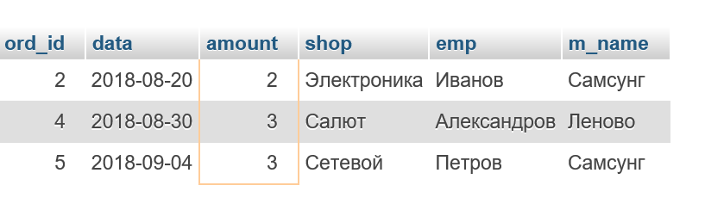

3.2) Создайте представление "Avg_Sum", которое бы показывало усредненные суммы заказов для каждого продавца после его имени.

CREATE VIEW Avg_Sum

AS SELECT AVG(orders.amount*merch.price), employees.name

FROM employees

INNER JOIN orders ON orders.emp_id=employees.emp_id

INNER JOIN merch ON merch.merch_id=orders.merch_id

GROUP BY employees.name

